Adnan Topčić, Vedran Perić
3T1 ETS
štoperica projekat

IZRADA ŠTOPERICE
IDEJA:
Cilj je napraviti štopericu pomoću LCD displaya koja radi tako što broji stotinke, sekunde I minute. Osim vremenske štoperice imamo isto tako I tri tastera koja kontrolišu rad štoperice kao I taster za sačuvanje određenog vremena. Prva tri tastera sačinjavaju start, stop, I reset.

IZRADA:
Način na koji smo mi uradili ovaj projekat je sljedeći. Prvo je potrebno unijeti LCD display I četiri tastera (potrebno je namjestit veličinu LCDa kao I način rada tastera). Poslije toga potrebno je deklarisat same tastere I LCD display na posebne pinove(A0,A1,A2…).
Nakon postavljanja komponenti kreće se sa izradom blok dijagrama. Prvo je potrebno postaviti while petlju koja je beskonačna to jeste omogućuju stalnu upotrebu štoperice. Poslije toga je potrebno deklarisat inpute kao I LCD display (početak rada kao I postavljanje kursora). Nakon svega toga postavljamo if statemente tako što gledamo prvo da li je taster start == 1, time počinje rad štoperice. Štoperica radi tako što nakon broj varijable stotinke dođe do 100, stotinke se postavljaju na 0, dok se sekunde povećavaju za 1, te isto tako I sekunde kada broj dođe do 60, broj minuta se povećava za 1. Za druge tastere logika radi tako što ako je taster stop == 1 zaustavljava se odbrojavanje to jeste nalazimo se u petlji dok se ponovo ne pritisne start taster. Reset radi po istoj logiki, samo što se vrijeme vraća na 0:00:00. Potrebno je isto tako omogućiti I reset nakon št je pritisnut taster stop. Posljednji taser je sačuvanje vremena. Ovaj taster radi tako što nakon što je ovaj taster pritisnut vrijeme u koje je taster pritisnut se prikazuje u redu ispod. Ako ponovo pritsnemo taster pojavljuje se sljedeće vrijeme poslije kojeg je taster pritisnut a prošlo odabrano vrijeme se spušta u red ispod. Nakon što to uradimo 3 puta, najstarije izabrano vrijeme ( u zadnjem redu) ono se briše a novo se ispisuje u prvi red. Izabrana vremena se ustavri spuštaju stalno u red ispod sve dok ima redova da se ispiše.

PRIKAZ ŠTOPERICE:
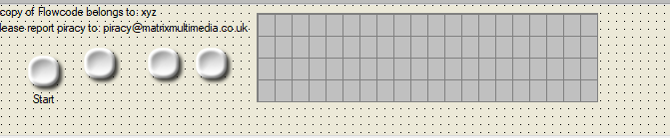

PRIKAZ DIJAGRAMA:
